ГАПОУ РК «Сортавальский колледж»
Малышев Иван Леонидович

ИСТОРИЯ ПРОФЕССИЙ В МОЕЙ СЕМЬЕ:
СУПЕРПРОФЕССИОНАЛЬНАЯ СЕМЬЯ

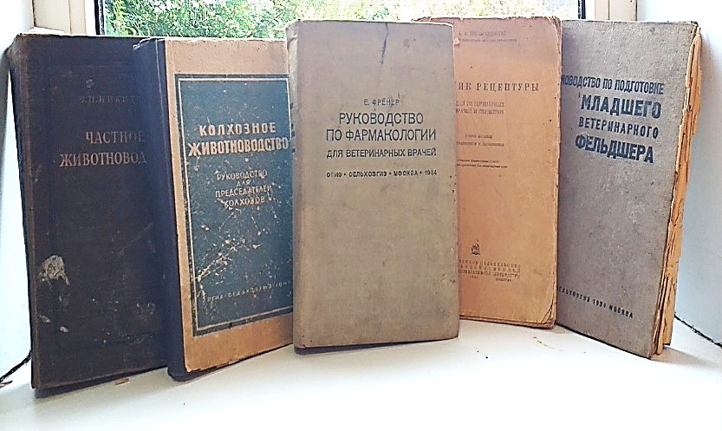
Говорят, для того, чтобы узнать человека, достаточно посмотреть на то, что он читает. Так, узнать профессиональную историю моей семьи можно по нашей библиотеке. Из поколения в поколение, от ветеринару к ветеринару передаются ценные книги, необходимые знания для работы с животными, и личный профессиональный опыт.
Что это за книги?
- Руководство по фармакологии для ветеринарных врачей. Фрёнер Е. 1957 г.
- Руководство по подготовке младшего ветеринарного фельдшера. 1934 г.
- Учебник рецептуры. Преображенский А.М. 1934 г.
- Частное животноводство. Никитин В.П. 1951 г.

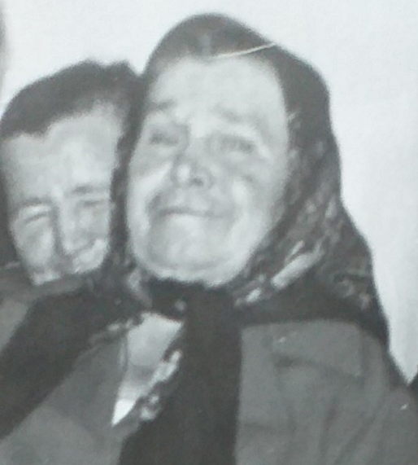
Мою прабабушку звали Малышева Евгения Яковлевна. Она работала ветеринарным фельдшером в колхозе Костромской области, Мантуровского района. Помимо работы она помогала животным по всем близ расположенным деревням, лечила людей и варила мази для лечения. Чтобы добраться до дальних деревень она использовала телегу, запрягая лошадь, а зимой пересаживалась на сани. Её труд был очень ценен и значим среди людей. И я, в свою очередь, очень горд своей прабабушкой. Именно она положила начало династии ветеринаров нашей семьи.
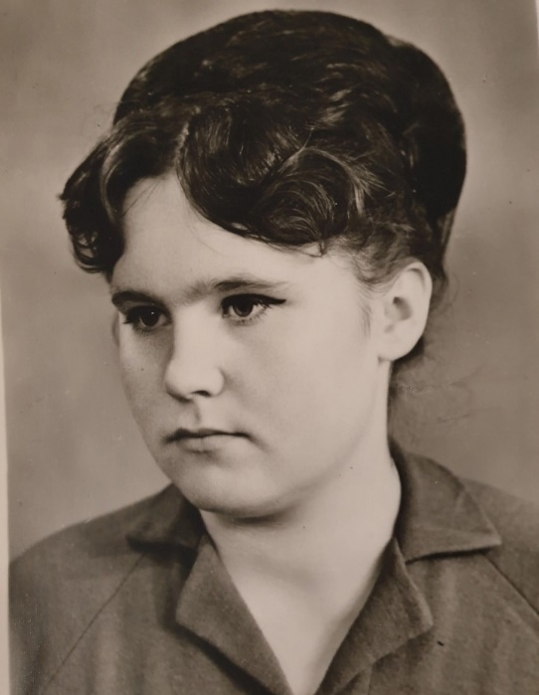
Малышева Римма Михайловна – моя бабушка. В юности закончила Галический совхоз техникум и получила профессию зоотехник. Свою трудовую деятельность она начала в племенном совхозе «Гражданский». Там она проработала 40 лет. Работы было много, но моя бабушка параллельно работала и бригадиром-технологом, и телятницей, и дояркой. Её фото долгое время висело на доске почета. Имеет звание ветеран труда. Сейчас моя бабушка находится на заслуженном отдыхе.
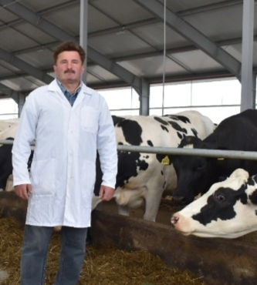
Родной дядя моей бабушки Смирнов Серафим Иванович. Он тоже член нашей ветеринарной династии, всю жизнь проработал в Галическом районе.
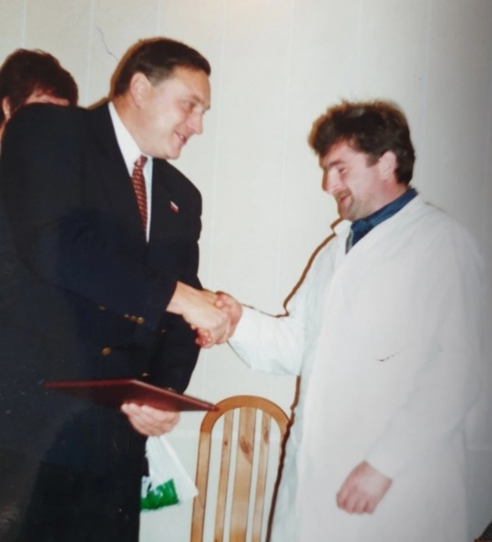
Малышев Леонид Сергеевич – мой отец. В 1990 году закончил Беседский совхоз техникум. С 1992 года и по сей день работает в племенном совхозе «Гражданский» ветеринарным врачом и техником-биологом. Имеет звание «почётный работник» сельского хозяйства Ленинградской области, участвовал в профессиональных конкурсах по искусственному осеменению коров. Многократный чемпион Приозерского района Ленинградской области. Награждён медалью за вклад в развитие сельского хозяйства ленинградской области, имеет звание «Почетный работник сельского хозяйства России». Двукратный абсолютный чемпион России! Труд моего отца востребован и необходим и в других хозяйствах. Он, как и моя прабабушка, садится в своего железного коня и отправляется на вызов оказывать помощь.

Настало время рассказать о себе. Меня зовут Малышев Иван Леонидович. С малых лет я увлекаюсь животными. Любовь и заботу к ним привил мой папа. Наша семья держит домашний скот. И мы все вместе ухаживаем и заботимся о них, а они одаривают нас вкусными яйцами и парным молоком.
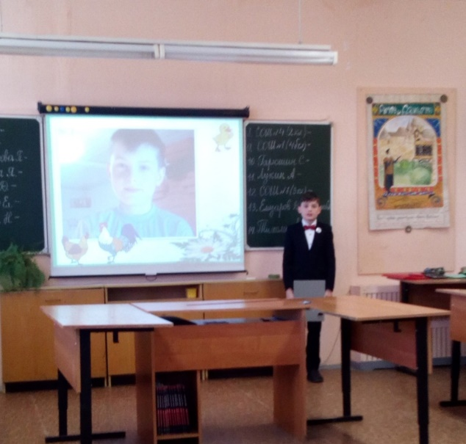
И в школе я с удовольствием участвовал в конкурсах, где была связь с животными. Биология мне была особенно интересна. Одним из таких конкурсов был проект на тему «Моё хобби» в городе Приозерске. Я рассказывал и показывал на личном примере, как я выводил курей, уток, гусей и перепёлок в собственном инкубаторе. По итогам конкурса занял первое место.

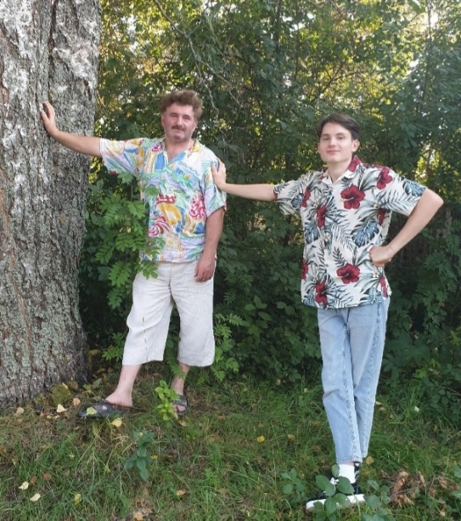
Желание заниматься животными привело меня в ГАПОУ РК «Сортавальский колледж». После девятого класса я поступил на специальность ветеринарный фельдшер, чтобы в будущем связать свою жизнь с животными. Ведь как говорят:
«МЫ В ОТВЕТЕ ЗА ТЕХ,
КОГО ПРИРУЧИЛИ».

Сортавала, 2022 г.

